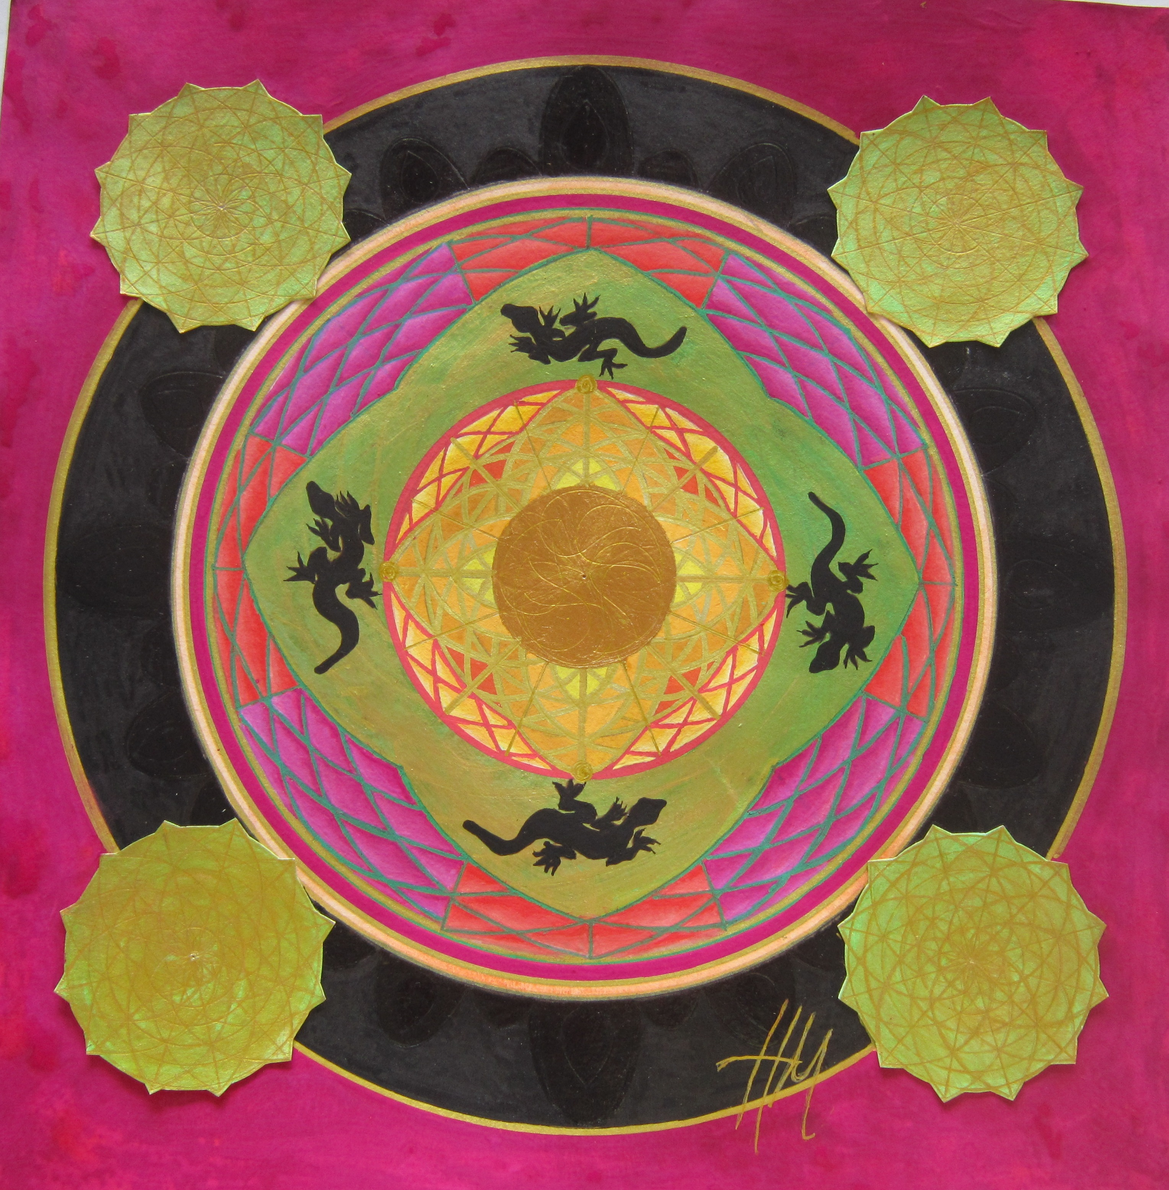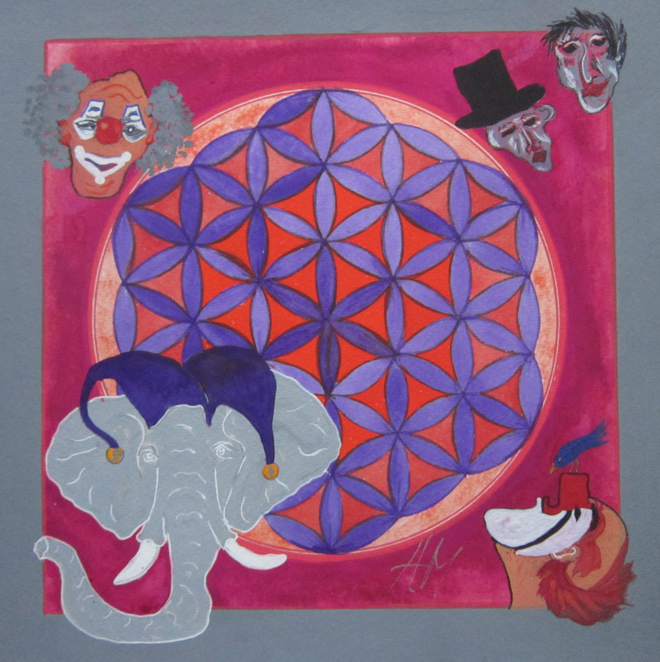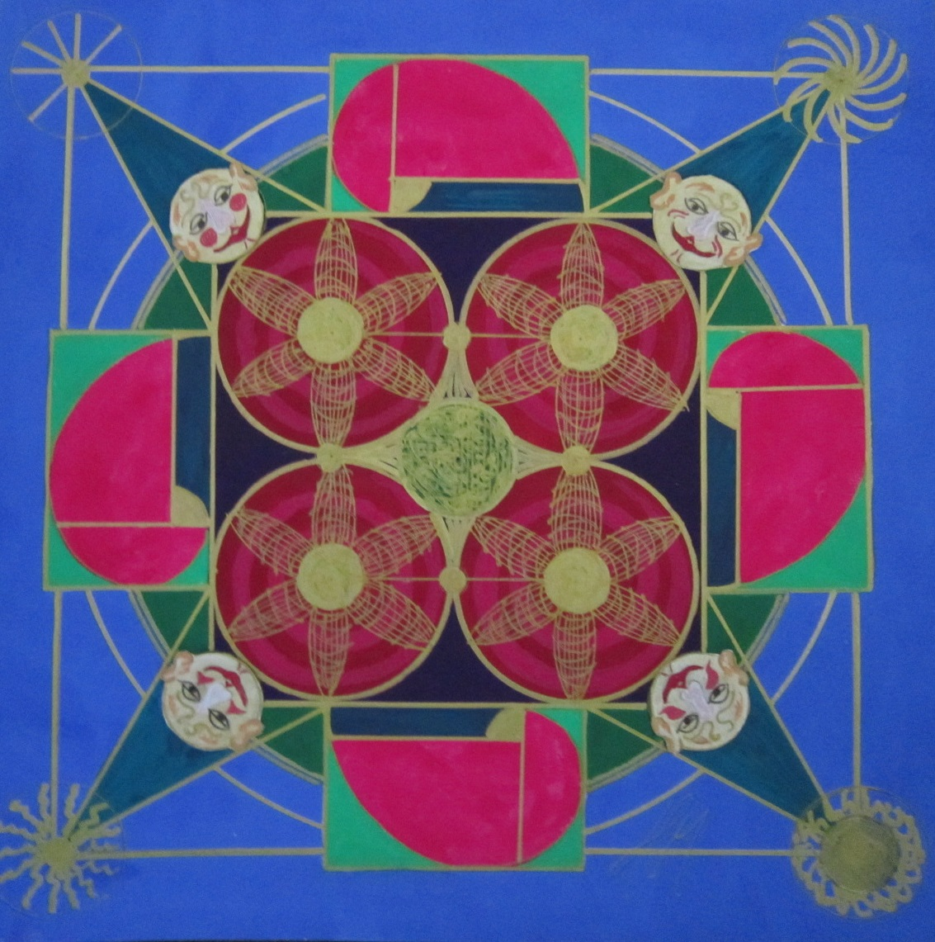

Hvad er en

Mandala?

**Af**

**Mandalamaler**

**Hanne Marie Elmo Jensen**